7 класс
1. Расставьте по кругу четыре «единицы», четыре «двойки» и две «тройки» так, чтобы сумма любых трёх стоящих подряд чисел не делилась на 3 .

2. В журнале были выставлены оценки по математике за октябрь, всего не более 76 оценок, причём
ровно половина из них – «тройки». Если отбросить три оценки, выставленные 31 октября, то «троек»
и «четвёрок» вместе будет ровно 24/25 от числа остающихся оценок. Сколько всего оценок было
выставлено по математике за октябрь?

3. Каждый из трех равных треугольника разрезали на две части так, как показано на рисунке.

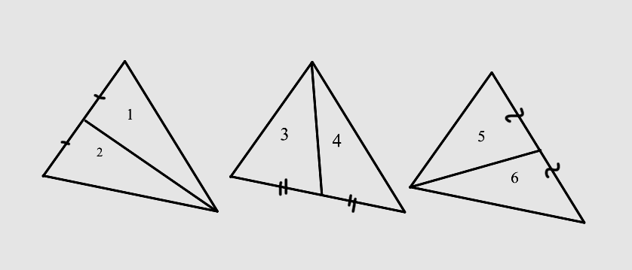

Можно ли из всех получившихся шести треугольников сложить один треугольник?

4. Есть лист клетчатой бумаги и карандаши 6 цветов. Закрасьте наименьшее число клеток так, чтобы для любых двух цветов нашлись две клетки этих цветов, граничащие по стороне. Докажите, что меньшее число клеток закрасить нельзя.

5. Вокруг сосны сидят 17 белок, у каждой из которых есть от 0 до 100 орехов. За одну минуту разрешается раздать по одному ореху каким-либо пяти белкам (будем считать, что они получают орехи одновременно). Верно ли, что при любых начальных запасах орехов у белок можно сделать так, чтобы у всех белок в итоге оказалось равное число орехов?

8 класс
1. Номер трамвайного билета состоит из шести цифр. Трамвайный билет называется вредным, если сумма цифр его номера делится на 13 . Катя и Маша купили билеты с номерами, идущими подряд, и оба билета оказались вредными. Докажите, что каждая из девочек может найти в номере своего билета три одинаковые цифры.

2. Сяся задумала натуральное число, перемножила все его цифры и результат умножила на задуманное
число. Получилось 2322 . Какое число задумала Сяся? Найдите все такие возможные числа и покажите, что других нет.

8. На луче OT отложены последовательно точки A и C , а на луче OP – точки B и D . При этом OA = OB и AC = BD . Прямые AD и BC пересекаются в точке E . Докажите, что луч OE – биссектриса угла TOP .

4. Вокруг сосны сидят 17 белок, у каждой из которых есть от 0 до 100 орехов. За одну минуту разрешается раздать по одному ореху каким-либо пяти белкам (будем считать, что они получают орехи одновременно). Верно ли, что при любых начальных запасах орехов у белок можно сделать так, чтобы у всех белок в итоге оказалось равное число орехов?
5. Имеются числа 1, 2, 4, 6. Разрешается выбрать любые два из имеющихся чисел и умножить их на одно и то же натуральное число. Можно ли за несколько таких операций сделать все числа равными?

9 класс
1. Кеша купил в магазине коробку конфет и 7 пачек печенья. Если бы Кеша вместо этого купил 10 шоколадок, то ему пришлось бы заплатить на 87,5% больше. А если бы Кеша купил 10 пачек печенья, то ему нужно было бы заплатить на 37,5% меньше. Во сколько раз шоколадка дороже пачки печенья?

2. Найдите все такие числа $a$ и $b$, что $2a^{2}+3b^{2}+3\text{ab}+6a−3b+\text{12}=0$.

3. Можно ли клетчатый бумажный квадрат 13 × 13 клеток разрезать по границам клеток на несколько
прямоугольников, каждый из которых имеет размеры 2 × 5 или 3 × 7 клеток?

4. В ромбе ABCТ на сторонах AB и BС взяты, соответственно, точки К и М , такие, что
АК : ВК = BМ : СМ = 7 : 3 . При этом оказалось, что ТК = ТМ . Найдите величину угла КТМ.

5. По кругу расставлены четырнадцать положительных чисел (не обязательно целых). Сумма любых
четырёх чисел, стоящих подряд, равна двадцати. Докажите, что каждое из расставленных чисел не
превосходит десяти.

10 класс
1. Найдите наименьшее натуральное число, оканчивающееся на 34 , делящееся на 34 , сумма цифр которого равна 34 .

2. Докажите, что если даны три числа из интервала (0 , 1) , то можно выбрать из них некоторые два числа $x$ и $y$ так, что $x(1−y)≤0,\text{25}$ .

3. Можно ли многочлен $\text{17}x^{4}+6x^{2}−3x+3$ представить в виде суммы квадратов трёх многочленов с целыми коэффициентами?

4. По кругу расставлены 100 положительных чисел (не обязательно целых). Сумма любых 45 чисел, стоящих подряд, равна 270 . Найдите сумму всех ста расставленных чисел и докажите, что каждое из расставленных чисел не превосходит 30 .

5. Внутри квадрата ABCD взята точка E , а вне этого квадрата – точка F так, что треугольники ABE и BCF равны. Найдите углы треугольника ABE , если известно, что отрезок EF равен стороне квадрата, а угол BFD – прямой.

11 класс
1. Пусть $f(x)$ и $g(x)$ – квадратные трехчлены, старшие коэффициенты которых равны единице. Известно, что трехчлен $f(x)+g(x)$ имеет два различных корня, и каждый из этих корней является также корнем уравнения $f^{5}(x)−g^{3}(x)=0$. Докажите, что $f(x)=g(x)$ при любом $x$ .

2. Докажите, что для любого разбиения множества всех нечётных натуральных чисел на две части хотя бы в одной из этих частей найдутся три числа, образующие арифметическую прогрессию.

3. Можно ли многочлен $\text{17}x^{4}+6x^{2}−3x+3$ представить в виде суммы квадратов трёх многочленов с целыми коэффициентами?

4. Докажите, что из любых 7 чисел всегда можно выбрать два такие числа x и y , для которых выполняется неравенство $0<\frac{x−y}{1+\text{xy}}<1$ . Возможно ли это сделать для любых 5 чисел?

5. Все грани неплоского тетраэдра – подобные между собой прямоугольные треугольники. Чему равно отношение наибольшего и наименьшего рёбер этого тетраэдра?

